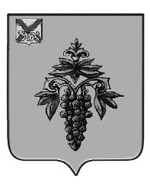

ДУМА

ЧУГУЕВСКОГО

МУНИЦИПАЛЬНОГО ОКРУГА

Р Е Ш Е Н И Е

О признании утратившими силу некоторых решений

Принято Думой Чугуевского муниципального округа
«28» мая 2021 года

Статья 1.

Признать утратившими силу:

- решение Думы Чугуевского муниципального района от 25 ноября 2019 года № 493-НПА «О системе налогообложения в виде единого налога на вмененный доход для отдельных видов деятельности на территории Чугуевского муниципального округа»;

- решение Думы Чугуевского муниципального округа от 13 апреля 2020 года № 23-НПА «О внесении изменений в отдельные решения Думы Чугуевского муниципального района в части установления пониженных налоговых ставок и коэффициентов».

Статья 2.

Настоящее решение вступает в силу со дня его официального опубликования.

Глава Чугуевского

муниципального округа Р.Ю. Деменев

«01» июня 2021г.
№ 209 – НПА

